

**Автомобиль көлігі саласындағы мемлекеттік көрсетілетін қызметтердің регламенттерін бекіту туралы**

***Күшін жойған***

Қызылорда облыстық әкімдігінің 2014 жылғы 21 мамырдағы N 591 қаулысы. Қызылорда облысының Әділет департаментінде 2014 жылғы 27 маусымда N 4712 болып тіркелді. Күші жойылды - Қызылорда облыстық әкімдігінің 2014 жылғы 13 қарашадағы N 759 қаулысымен

      Ескерту. Күші жойылды - Қызылорда облыстық әкімдігінің 13.11.2014 N 759 қаулысымен (қол қойылған күнінен бастап қолданысқа енгізіледі).  
      "Қазақстан Республикасындағы жергілікті мемлекеттік басқару және өзін-өзі басқару туралы" Қазақстан Республикасының 2001 жылғы 23 қаңтардағы Заңына және "Мемлекеттік көрсетілетін қызметтер туралы" Қазақстан Республикасының 2013 жылғы 15 сәуірдегі Заңына сәйкес Қызылорда облысының әкімдігі **ҚАУЛЫ ЕТЕДІ:**  
      1. Қоса беріліп отырған:  
      "Халықаралық техникалық байқау сертификатын беру" мемлекеттік көрсетілетін қызмет регламенті;  
      "Жолаушыларды облысаралық қалааралық, ауданаралық (облысішiлiк қалааралық) және халықаралық қатынастарда автобустармен, шағын автобустармен тұрақты емес тасымалдау, сондай-ақ жолаушыларды халықаралық қатынаста автобустармен, шағын автобустармен тұрақты тасымалдау жөніндегі қызметпен айналысу үшін лицензия беру, қайта ресімдеу, лицензияның телнұсқаларын беру" мемлекеттік көрсетілетін қызмет регламенті бекітілсін.  
      2. Осы қаулының орындалуын бақылау Қызылорда облысы әкімінің орынбасары Н.Н.Әлібаевқа жүктелсін.  
      3. Осы қаулы алғашқы ресми жарияланған күнінен кейін күнтізбелік он күн өткен соң қолданысқа енгізіледі, бірақ "Автомобиль көлігі саласында мемлекеттік қызметтер көрсету мәселелері туралы" Қазақстан Республикасы Үкіметінің 2014 жылғы 26 наурыздағы № 265 қаулысы қолданысқа енгізілгеннен бұрын емес.

|  |  |
| --- | --- |
| Қызылорда облысының әкімі | Қ. Көшербаев |

      

|  |  |
| --- | --- |
|  | Қызылорда облысы әкімдігінің 2014 жылғы "21" мамырдағы № 591 қаулысымен бекітілген |

**"Халықаралық техникалық байқау сертификатын беру" мемлекеттік көрсетілетін қызмет регламенті**  
**1. Жалпы ережелер**

      1. Қызмет берушінің атауы: облыстың жергілікті атқарушы органы ("Қызылорда облысының жолаушылар көлігі және автомобиль жолдары басқармасы" мемлекеттік мекемесі) (бұдан әрі – көрсетілетін қызметті беруші)).  
      Мемлекеттік көрсетілетін қызметті алуға өтініштерді қабылдау:  
      1) "Халыққа қызмет көрсету орталығы" Республикалық мемлекеттік кәсіпорнының Қызылорда облысы бойынша филиалы, оның бөлімдері мен бөлімшелері (бұдан әрі – Орталық);  
      2) "электрондық үкіметтің" www.e.gov.kz веб-порталы (бұдан әрі – портал) арқылы жүзеге асырылады.  
      Мемлекеттік көрсетілетін қызмет нәтижелерін беру Орталық арқылы жүзеге асырылады.  
      2. Мемлекеттік қызмет көрсету нысаны – электрондық (ішінара автоматтандырылған) және (немесе) қағаз түрінде.  
      3. Мемлекеттік қызмет көрсету нәтижесі – халықаралық техникалық байқау сертификаты (бұдан әрі - сертификат) қағаз түрінде не мемлекеттік қызметті көрсету нәтижесін беруден бас тарту туралы жазбаша дәлелді жауап қағаз және (немесе) электрондық түрде (бұдан әрі – бас тарту).  
      4. Мемлекеттік қызмет ақылы негізде көрсетіледі.

**2. Мемлекеттік қызмет көрсету процесінде көрсетілетін қызмет берушінің құрылымдық бөлімшелері (қызметкерлері) мен халыққа қызмет көрсету орталығының іс-қимыл тәртібінің сипаттамасы**

      5. Мемлекеттік қызмет көрсету бойынша рәсімді (іс-қимылды) бастауға негіздеме: көрсетілетін қызметті алушының (не сенімхат бойынша оның өкілінің) (бұдан әрі - оның өкілі) Орталыққа немесе портал арқылы Қазақстан Республикасы Үкіметінің 2014 жылғы 26 наурыздағы № 265 қаулысымен бекітілген "Халықаралық техникалық байқау сертификатын беру" мемлекеттік көрсетілетін қызмет стандартының (бұдан әрі - стандарт) 1-қосымшасына сәйкес өтініш ұсынуы.  
      6. Мемлекеттік қызмет көрсету процесінің құрамына кіретін әрбір рәсімнің (іс-қимылдың) мазмұны, оны орындаудың ұзақтығы:  
      1) көрсетілетін қызметті алушы не оның өкілі Орталыққа стандарттың 9-тармағына сәйкес құжаттарды ұсынады;  
      2) Орталық қызметкері құжаттарды тіркейді және барлық қажетті құжаттар ұсынылған кезде көрсетілетін қызметті алушыға не оның өкіліне:  
      құжаттың нөмірі және қабылданған күні;  
      сұрау салынған мемлекеттiк көрсетілетін қызметтiң атауы;  
      қоса берілген құжаттардың атауы мен саны;  
      мемлекеттік көрсетілетін қызметті алу күні (уақыты) және құжаттарды беру орны;  
      құжаттарды қабылдаған жауапты адамның тегі, аты, әкесінің аты;  
      көрсетілетін қызметті алушының тегі, аты, әкесінің аты (жеке тұлғалар үшін) немесе атауы (заңды тұлғалар үшін), байланыс деректері көрсетіле отырып, тиісті құжаттарды қабылдау туралы қолхат береді немесе көрсетілетін қызметті алушы стандарттың 9-тармағында көзделген тізбеге сәйкес құжаттар топтамасын толық ұсынбаған жағдайда, стандарттың 2-қосымшасына сәйкес нысан бойынша құжаттарды қабылдаудан бас тарту туралы қолхат береді (он бес минуттан аспайды);  
      егер Қазақстан Республикасының заңдарында өзгеше көзделмесе, Орталық қызметкері ақпараттық жүйелерде қамтылған, заңмен қорғалатын құпияны құрайтын мәліметтерді мемлекеттік қызметті көрсету кезінде пайдалануға көрсетілетін қызметті алушының жазбаша келісімін алады;  
      3) Орталықтың жинақтау бөлімінің қызметкері құжаттарды көрсетілетін қызметті берушіге қайта жолдайды (бір жұмыс күні ішінде);  
      4) көрсетілетін қызметті берушінің кеңсе қызметкері құжаттарды тіркейді және көрсетілетін қызметті берушінің басшысына ұсынады (он бес минуттан аспайды);  
      5) көрсетілетін қызметті берушінің басшысы құжаттарды қарайды және орындаушыға жолдайды (он бес минуттан аспайды);  
      6) орындаушы сертификатты немесе бас тартуды дайындайды және көрсетілетін қызметті берушінің басшысына ұсынады:  
      сертификатты беру кезінде – екі жұмыс күні ішінде;  
      бас тарту кезінде – бір жұмыс күні ішінде;  
      7) көрсетілетін қызметті берушінің басшысы сертификатқа немесе бас тартуға қол қояды және кеңсе қызметкеріне жолдайды (он бес минуттан аспайды);  
      8) кеңсе қызметкері сертификатты немесе бас тартуды тіркейді және Орталыққа жолдайды (бір жұмыс күні ішінде);  
      9) Орталық қызметкері сертификатты немесе бас тартуды тіркейді және көрсетілетін қызметті алушыға не оның өкіліне береді (он бес минуттан аспайды).

**3. Мемлекеттік қызмет көрсету процесінде көрсетілетін қызметті беруші мен құрылымдық бөлімшелердің (қызметкерлердің) өзара іс-қимыл тәртібінің сипаттамасы**

      7. Мемлекеттік қызмет көрсету процесіне қатысатын құрылымдық бөлімшелердің (қызметкерлердің), көрсетілетін қызметті берушінің тізбесі:  
      1) көрсетілетін қызметті берушінің кеңсе қызметкері;  
      2) көрсетілетін қызметті берушінің басшысы;  
      3) орындаушы;  
      4) Орталық қызметкері  
      5) Орталықтың жинақтау бөлімінің қызметкері.  
      8. Құрылымдық бөлімшелер (қызметкерлер) арасындағы әрбір рәсімнің (іс-қимылдың) реттілігі мен ұзақтығы көрсетілген рәсімдер (іс-қимылдар) сипаттамасы осы регламенттің 1-қосымшасында келтірілген.  
      9. Әрбір іс-қимылдың (рәсімдердің) өтуіндегі әрбір рәсімнің (іс-қимылдың) ұзақтығы көрсетіле отырып, рәсімдердің (іс-қимылдардың) реттілігі сипаттамасының блок-схемасы осы регламенттің 2-қосымшасында келтірілген.

**4. Мемлекеттік қызмет көрсету процесінде ақпараттық**  
**жүйелерді пайдалану тәртібінің сипаттамасы**

      10. Қызметті портал арқылы көрсету кезіндегі көрсетілетін қызметті беруші мен көрсетілетін қызметті алушы әрекеттерінің (іс-қимылдарының) кезектілігі мен жүгіну тәртібінің сипаттамасы:  
      1) көрсетілетін қызметті алушы не оның өкілі порталда тіркелуді жүзеге асырады және көрсетілетін қызметті алушының ЭЦҚ-мен куәландырылған өтініш пен стандарттың 9-тармағына сәйкес құжаттарды жолдайды;  
      2) орындаушы электрондық өтініш пен құжаттарды қабылдайды, көрсетілетін қызметті алушының не оның өкілінің "жеке кабинетіне" құжаттардың қабылданғаны туралы және мемлекеттік қызмет нәтижесін алу күні көрсетілген хабарлама-есепті жолданады (он бес минуттан аспайды);  
      3) орындаушы сертификатты немесе бас тартуды дайындайды және көрсетілетін қызметті берушінің басшысына ұсынады:  
      (сертификатты беру кезінде – екі жұмыс күні ішінде;  
      бас тарту кезінде – бір жұмыс күні ішінде);  
      4) көрсетілетін қызметті берушінің басшысы сертификатқа немесе бас тартуға қол қояды және кеңсе қызметкеріне жолдайды (он бес минуттан аспайды);  
      5) кеңсе қызметкері сертификатты немесе бас тартуды тіркейді және Орталыққа жолдайды (бір жұмыс күні ішінде);  
      6) Орталық қызметкері сертификатты немесе бас тартуды тіркейді және көрсетілетін қызметті алушыға не оның өкіліне береді (он бес минуттан аспайды).  
      Мемлекеттік қызмет көрсетуге тартылған графикалық нысандағы ақпараттық жүйелердің функционалдық өзара іс-қимыл диаграммасы осы регламенттің 3-қосымшасында келтірілген.

**5. Мемлекеттік қызмет көрсететін лауазымды тұлғалардың жауапкершілігі**

      11. Көрсетілетін қызметті беруші мен Орталықтың басшылары (бұдан әрі – лауазымды тұлғалар) мемлекеттік көрсетілетін қызметті көрсетуге жауапты тұлғалар болып табылады.  
      Лауазымды тұлғалар Қазақстан Республикасының заңнамасына сәйкес белгіленген мерзімде мемлекеттік қызметті көрсетуге жауапкершілікте болады.  
      12. Мемлекеттік қызмет көрсету мәселелері бойынша әрекеттерге (әрекетсіздікке) шағымдану стандарттың 3-бөліміне сәйкес жүргізіледі.  
      13. Қызмет көрсету жөнінде ақпарат алуға, сондай-ақ, оның сапасын бағалау (оның ішінде шағымдану) қажет болған жағдайда ақпарат алу үшін байланыс телефонының нөмірі: 8(7242) 60-54-77, бірыңғай байланыс орталығы (1414).

|  |  |
| --- | --- |
|  | "Халықаралық техникалық байқау сертификатын беру" мемлекеттік көрсетілетін қызмет регламентіне 1-қосымша |

**Құрылымдық бөлімшелер (қызметкерлер) арасындағы әрбір рәсімнің (іс-қимылдың) реттілігі мен ұзақтығы көрсетілген рәсімдер (іс-қимылдар) сипаттамасы**

|  |  |  |  |  |  |  |  |  |  |
| --- | --- | --- | --- | --- | --- | --- | --- | --- | --- |
| 1 | Іс-әрекеттің (барысы, жұмыстар ағымы) | 1 | 2 | 3 | 4 | 5 | 6 | 7 | 8 |
| 2 | Құрылымдық бөлімшелердің атауы | Орталық қызметкері | Орталықтың жинақтау бөлімінің қызметкері | Көрсетілетін қызметті берушінің кеңсе қызметкері | Көрсетілетін қызметті берушінің басшысы | Орындаушы | Көрсетілетін қызметті берушінің басшысы | Көрсетілетін қызметті берушінің кеңсе қызметкері | Орталық қызметкері |
| 3 | Іс-әрекеттердің (үдерістің,рәсімінің,операция) атауы және олардың сипаттамасы | құжаттарды тіркейді | құжаттарды көрсетілетін қызметті берушіге қайта жолдайды | құжаттарды тіркейді | құжаттарды қарайды | сертификатты немесе бас тартуды дайындайды | сертификатқа немесе бас тартуға қол қояды | сертификатты немесе бас тартуды тіркейді | сертификатты немесе бас тартуды тіркейді |
| 4 | Аяқталу нысаны (деректер, құжат,ұйымдастыру-өкімдік шешім) | көрсетілетін қызметті алушыға не оның өкіліне құжаттардың қабылданғаны не құжаттарды қабылдаудан бас тарту туралы қолхат береді | құжаттарды көрсетілетін қызметті берушінің басшысына ұсынады | құжаттарды орындаушыға жолдайды | сертификатты немесе бас тартуды көрсетілетін қызметті берушінің басшысына ұсынады | сертификатты немесе бас тартуды кеңсе қызметкеріне жолдайды | сертификатты немесе бас тартуды Орталыққа жолдайды | сертификатты немесе бас тартуды көрсетілетін қызметті алушыға не оның өкіліне береді |
| 5 | Орындалу мерзімі | 15 минуттан аспайды | 1 жұмыс күні ішінде | 15 минуттан аспайды | 15 минуттан аспайды | сертификатты беру кезінде – 2 жұмыс күні ішінде; бас тарту кезінде – 1 жұмыс күні ішінде | 15 минуттан аспайды | 1 жұмыс күні ішінде | 15 минуттан аспайды |

|  |  |
| --- | --- |
|  | "Халықаралық техникалық байқау сертификатын беру" мемлекеттік көрсетілетін қызмет регламентіне 2-қосымша |

**Әрбір іс-қимылдың (рәсімдердің) өтуіндегі әрбір рәсімнің (іс-қимылдың) ұзақтығы көрсетіле отырып, рәсімдердің (іс-қимылдардың) реттілігі сипаттамасының блок-схемасы**

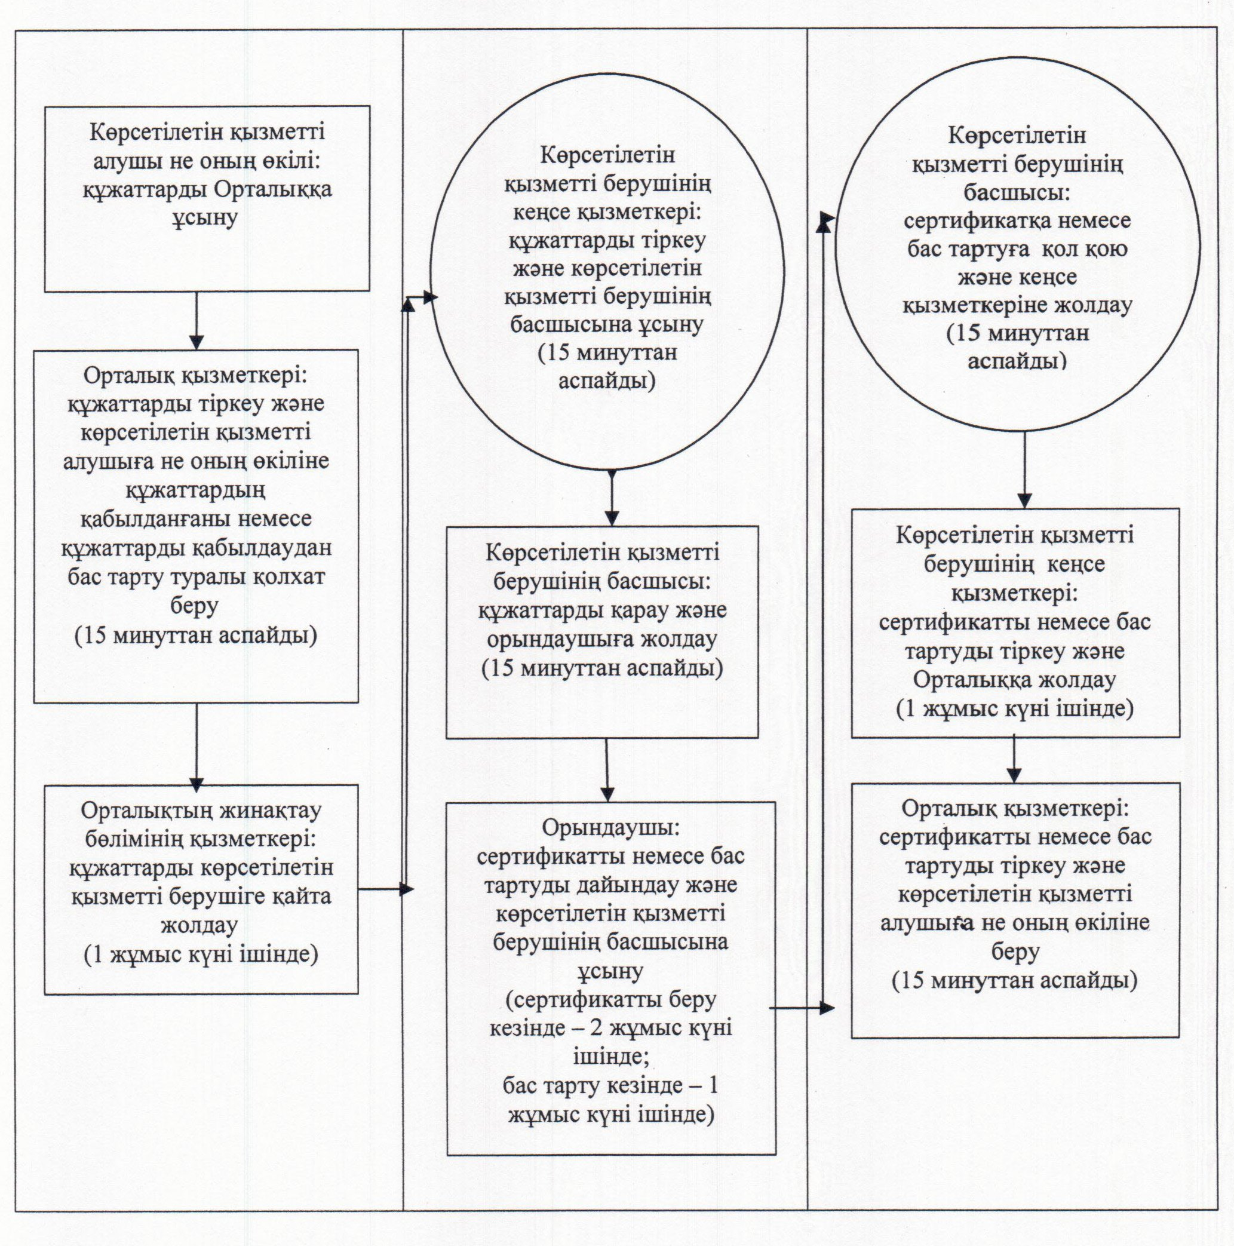

|  |  |
| --- | --- |
|  | "Халықаралық техникалық байқау сертификатын беру" мемлекеттік көрсетілетін қызмет регламентіне 3-қосымша |

**Мемлекеттік қызмет көрсетуге тартылған графикалық нысандағы ақпараттық жүйелердің функционалдық өзара іс-қимыл диаграммасы**

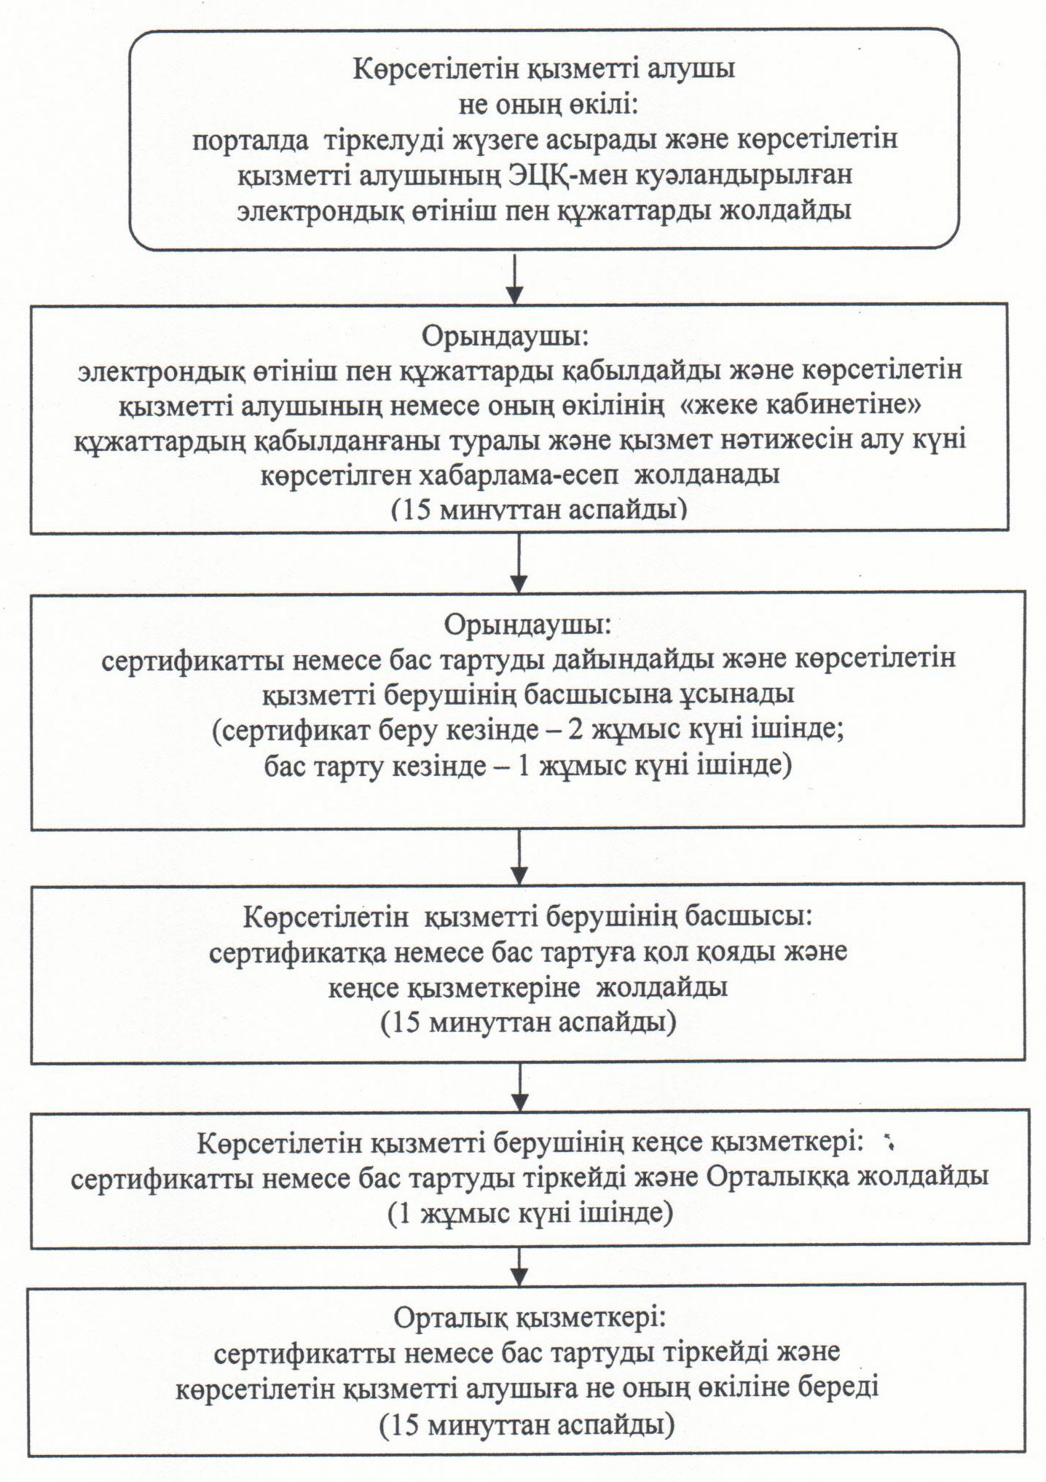

|  |  |
| --- | --- |
|  | Қызылорда облысы әкімдігінің 2014 жылғы "21" мамырдағы № 591 қаулысымен бекітілген |

**"Жолаушыларды облысаралық қалааралық, ауданаралық (облысішілік қалааралық) және халықаралық қатынастарда автобустармен, шағын автобустармен тұрақты емес тасымалдау, сондай-ақ жолаушыларды халықаралық қатынаста автобустармен, шағын автобустармен тұрақты тасымалдау жөніндегі қызметпен айналысу үшін лицензия беру, қайта ресімдеу, лицензияның телнұсқаларын беру" мемлекеттік көрсетілетін қызмет регламенті**  
**1. Жалпы ережелер**

      1. Қызмет берушінің атауы: облыстың жергілікті атқарушы органы ("Қызылорда облысының жолаушылар көлігі және автомобиль жолдары басқармасы" мемлекеттік мекемесі) (бұдан әрі – көрсетілетін қызметті беруші)).  
      Мемлекеттік көрсетілетін қызметті алуға өтініштерді қабылдау:  
      1) "Халыққа қызмет көрсету орталығы" Республикалық мемлекеттік кәсіпорнының Қызылорда облысы бойынша филиалы, оның бөлімдері мен бөлімшелері (бұдан әрі – Орталық);  
      2) "электрондық үкіметтің" www.e.gov.kz веб-порталы (бұдан әрі – портал) арқылы жүзеге асырылады.  
      Мемлекеттік көрсетілетін қызмет нәтижелерін беру Орталық арқылы жүзеге асырылады.  
      2. Мемлекеттік қызмет көрсету нысаны – электрондық (ішінара автоматтандырылған) және (немесе) қағаз жүзінде.  
      3. Мемлекеттік қызмет көрсету нәтижесі – жолаушыларды облысаралық қалааралық, ауданаралық (облысішілік қалааралық) және халықаралық қатынастарда автобустармен, шағын автобустармен тұрақты емес тасымалдау, сондай-ақ жолаушыларды халықаралық қатынаста автобустармен, шағын автобустармен тұрақты тасымалдау жөніндегі қызметпен айналысу үшін лицензия, лицензияны қайта ресімдеу, лицензияның телнұсқалары (бұдан әрі – лицензия) не мемлекеттік қызмет көрсету нәтижесін беруден бас тарту туралы жазбаша дәлелді жауап қағаз және (немесе) электрондық түрде (бұдан әрі – бас тарту).  
      4. Мемлекеттік қызмет ақылы негізде көрсетіледі.

**2. Мемлекеттік қызмет көрсету процесінде көрсетілетін қызметті берушінің құрылымдық бөлімшелері (қызметкерлері) мен халыққа қызмет көрсету орталығының іс-қимыл тәртібінің сипаттамасы**

      5. Мемлекеттік қызмет көрсету бойынша рәсімді (іс-қимылды) бастауға негіздеме: көрсетілетін қызметті алушының не сенімхат бойынша оның өкілінің (бұдан әрі – оның өкілі) Орталыққа немесе портал арқылы Қазақстан Республикасы Үкіметінің 2014 жылғы 26 наурыздағы № 265 қаулысымен бекітілген "Жолаушыларды облысаралық қалааралық, ауданаралық (облысішілік қалааралық) және халықаралық қатынастарда автобустармен, шағын автобустармен тұрақты емес тасымалдау, сондай-ақ жолаушыларды халықаралық қатынаста автобустармен, шағын автобустармен тұрақты тасымалдау жөніндегі қызметпен айналысу үшін лицензия беру, қайта ресімдеу, лицензияның телнұсқаларын беру" мемлекеттік көрсетілетін қызмет стандартының (бұдан әрі - стандарт) 1-қосымшасына сәйкес өтініш ұсынуы.  
      6. Мемлекеттік қызмет көрсету процесінің құрамына кіретін әрбір рәсімнің (іс-қимылдың) мазмұны, оны орындаудың ұзақтығы:  
      1) көрсетілетін қызметті алушы не оның өкілі Орталыққа стандарттың 9-тармағына сәйкес құжаттарды ұсынады;  
      2) Орталық қызметкері құжаттарды тіркейді және барлық қажетті құжаттар ұсынылған кезде көрсетілетін қызметті алушыға не оның өкіліне:  
      құжаттың нөмірі және қабылданған күні;  
      сұрау салынған мемлекеттiк көрсетілетін қызметтiң атауы;  
      қоса берілген құжаттардың атауы мен саны;  
      мемлекеттік көрсетілетін қызметті алу күні (уақыты) және құжаттарды беру орны;  
      құжаттарды қабылдаған жауапты адамның тегі, аты, әкесінің аты;  
      көрсетілетін қызметті алушының тегі, аты, әкесінің аты (жеке тұлғалар үшін) немесе атауы (заңды тұлғалар үшін), байланыс деректері көрсетіле отырып, тиісті құжаттарды қабылдау туралы қолхат береді немесе көрсетілетін қызметті алушы стандарттың 9-тармағында көзделген тізбеге сәйкес құжаттар топтамасын толық ұсынбаған жағдайда стандарттың 3-қосымшасына сәйкес нысан бойынша құжаттарды қабылдаудан бас тарту туралы қолхат береді (он бес минуттан аспайды);  
      Егер Қазақстан Республикасының заңдарында өзгеше көзделмесе, Орталық қызметкері мемлекеттік қызметті көрсету кезінде ақпараттық жүйелерде қамтылған, заңмен қорғалатын құпияны құрайтын мәліметтерді пайдалануға көрсетілетін қызметті алушының жазбаша келісімін алады;  
      3) Орталықтың жинақтау бөлімінің қызметкері құжаттарды көрсетілетін қызметті берушіге қайта жолдайды (бір жұмыс күні ішінде);  
      4) көрсетілетін қызметті берушінің кеңсе қызметкері құжаттарды тіркейді және көрсетілетін қызметті берушінің басшысына ұсынады (он бес минуттан аспайды);  
      5) көрсетілетін қызметті берушінің басшысы құжаттарды қарайды және орындаушыға жолдайды (он бес минуттан аспайды);  
      6) орындаушы лицензияны немесе бас тартуды дайындайды және көрсетілетін қызметті берушінің басшысына ұсынады:  
      лицензияны беру кезінде – он екі жұмыс күні ішінде;  
      қайта рәсімдеу кезінде – жеті жұмыс күні ішінде;  
      телнұсқаны беру кезінде – бір жұмыс күні ішінде;  
      7) көрсетілетін қызметті берушінің басшысы лицензияға немесе бас тартуға қол қояды және кеңсе қызметкеріне жолдайды (он бес минуттан аспайды);  
      8) кеңсе қызметкері лицензияны немесе бас тартуды тіркейді және Орталыққа жолдайды (бір жұмыс күні ішінде);  
      9) Орталық қызметкері лицензияны немесе бас тартуды тіркейді және көрсетілетін қызметті алушыға не оның өкіліне береді (он бес минуттан аспайды).

**3. Мемлекеттік қызмет көрсету процесінде көрсетілетін қызметті беруші мен құрылымдық бөлімшелердің (қызметкерлердің) өзара іс-қимыл тәртібінің сипаттамасы**

      7. Мемлекеттік қызмет көрсету процесіне қатысатын құрылымдық бөлімшелердің (қызметкерлердің), көрсетілетін қызметті берушінің тізбесі:  
      1) көрсетілетін қызметті берушінің кеңсе қызметкері;  
      2) көрсетілетін қызметті берушінің басшысы;  
      3) орындаушы;  
      4) Орталық қызметкері;  
      5) Орталықтың жинақтау бөлімінің қызметкері.  
      8. Құрылымдық бөлімшелер (қызметкерлер) арасындағы әрбір рәсімнің (іс-қимылдың) реттілігі мен ұзақтығы көрсетілген рәсімдер (іс-қимылдар) сипаттамасы осы регламенттің 1–қосымшасында келтірілген.  
      9. Әрбір іс-қимылдың (рәсімдердің) өтуіндегі әрбір рәсімнің (іс-қимылдың) ұзақтығы көрсетіле отырып, рәсімдердің (іс-қимылдардың) реттілігі сипаттамасының блок-схемасы осы регламенттің 2-қосымшасында келтірілген.

**4. Мемлекеттік қызмет көрсету процесінде ақпараттық**  
**жүйелерді пайдалану тәртібінің сипаттамасы**

      10. Қызметті портал арқылы көрсету кезіндегі көрсетілетін қызметті беруші мен көрсетілетін қызметті алушы әрекеттерінің (іс-қимылдарының) кезектілігі мен жүгіну тәртібінің сипаттамасы:  
      1) көрсетілетін қызметті алушы не оның өкілі порталда тіркелуді жүзеге асырады және көрсетілетін қызметті алушының ЭЦҚ-мен куәландырылған өтініш пен стандарттың 9-тармағына сәйкес құжаттарды жолдайды;  
      2) орындаушы электрондық өтініш пен құжаттарды қабылдайды, көрсетілетін қызметті алушының не оның өкілінің "жеке кабинетіне" құжаттардың қабылданғаны туралы және мемлекеттік қызмет нәтижесін алу күні көрсетілген хабарлама-есеп жолданады (он бес минуттан аспайды);  
      3) орындаушы лицензияны немесе бас тартуды дайындайды және көрсетілетін қызметті берушінің басшысына ұсынады:  
      лицензияны беру кезінде – төрт жұмыс күні ішінде;  
      қайта ресімдеу, телнұсқаны беру кезінде – бір жұмыс күні ішінде;  
      4) көрсетілетін қызметті берушінің басшысы лицензияға немесе бас тартуға қол қояды және кеңсе қызметкеріне жолдайды (он бес минуттан аспайды);  
      5) кеңсе қызметкері лицензияны немесе бас тартуды тіркейді және Орталыққа жолдайды (бір жұмыс күні ішінде);  
      6) Орталық қызметкері лицензияны немесе бас тартуды тіркейді және көрсетілетін қызметті алушыға не оның өкіліне береді (он бес минуттан аспайды).  
      Мемлекеттік қызмет көрсетуге тартылған графикалық нысандағы ақпараттық жүйелердің функционалдық өзара іс-қимыл диаграммасы осы регламенттің 3-қосымшасында келтірілген.

**5. Мемлекеттік қызмет көрсететін лауазымды тұлғалардың жауапкершілігі**

      11. Көрсетілетін қызметті беруші мен Орталықтың басшылары (бұдан әрі – лауазымды тұлғалар) мемлекеттік көрсетілетін қызметті көрсетуге жауапты тұлғалар болып табылады.  
      Лауазымды тұлғалар Қазақстан Республикасының заңнамасына сәйкес белгіленген мерзімде мемлекеттік қызметті көрсетуге жауапкершілікте болады.  
      12. Мемлекеттік қызмет көрсету мәселелері бойынша әрекеттерге (әрекетсіздікке) шағымдану стандарттың 3-бөліміне сәйкес жүргізіледі.  
      13. Қызмет көрсету жөнінде ақпарат алуға, сондай-ақ, оның сапасын бағалау (оның ішінде шағымдану) қажет болған жағдайда ақпарат алу үшін байланыс телефонының нөмірі: 8(7242) 60-54-77, бірыңғай байланыс орталығы (1414).

|  |  |
| --- | --- |
|  | "Жолаушыларды облысаралық қалааралық, ауданаралық(облысішілік қалааралық) және халықаралық қатынастарда автобустармен,шағын автобустармен тұрақты емес тасымалдау, сондай-ақ жолаушыларды халықаралық қатынаста автобустармен, шағын автобустармен тұрақты тасымалдау жөніндегі қызметпен айналысу үшін лицензия беру, қайта ресімдеу, лицензияның телнұсқаларын беру" мемлекеттік көрсетілетін қызмет регламентіне 1-қосымша |

**Құрылымдық бөлімшелер (қызметкерлер) арасындағы әрбір рәсімнің (іс-қимылдың) реттілігі мен ұзақтығы көрсетілген рәсімдер (іс-қимылдар) сипаттамасы**

|  |  |  |  |  |  |  |  |  |  |
| --- | --- | --- | --- | --- | --- | --- | --- | --- | --- |
| 1 | Іс-әрекеттің (барысы, жұмыстар ағымы) | 1 | 2 | 3 | 4 | 5 | 6 | 7 | 8 |
| 2 | Құрылымдық бөлімшелердің атауы | Орталық қызметкері | Орталықтың жинақтау бөлімінің қызметкері | Көрсетілетін қызметті берушінің кеңсе қызметкері | Көрсетілетін қызметті берушінің басшысы | Орындаушы | Көрсетілетін қызметті берушінің басшысы | Көрсетілетін қызметті берушінің кеңсе қызметкері | Орталық қызметкері |
| 3 | Іс-әрекеттердің (үдерістің, рәсімінің, операция) атауы және олардың сипаттамасы | құжаттарды тіркейді | құжаттарды көрсетілетін қызметті берушіге қайта жолдайды | құжаттарды тіркейді | құжаттарды қарайды | лицензияны немесе бас тартуды дайындайды | лицензияға немесе бас тартуға қол қояды | лицензияны немесе бас тартуды тіркейді | лицензияны немесе бас тартуды тіркейді |
| 4 | Аяқталу нысаны (деректер, құжат, ұйымдастыру-өкімдік шешім) | көрсетілетін қызметті алушыға не оның өкіліне құжаттардың қабылданғаны не құжаттарды қабылдаудан бас тарту туралы қолхат береді | құжаттарды көрсетілетін қызметті берушінің басшысына ұсынады | құжаттарды орындаушыға жолдайды | лицензияны немесе бас тартуды көрсетілетін қызметті берушінің басшысына ұсынады | лицензияны немесе бас тартуды кеңсе қызметкеріне жолдайды | лицензияны немесе бас тартуды Орталыққа жолдайды | лицензияны немесе бас тартуды көрсетілетін қызметті алушыға не оның өкіліне береді |
| 5 | Орындалу мерзімі | 15 минуттан аспайды | 1 жұмыс күні ішінде | 15 минуттан аспайды | 15 минуттан аспайды | лицензия беру кезінде – 12 жұмыс күні ішінде; қайта ресімдеу кезінде –7 жұмыс күні ішінде; телнұсқа беру кезінде – 1 жұмыс күні ішінде | 15 минуттан аспайды | 1 жұмыс күні ішінде | 15 минуттан аспайды |

|  |  |
| --- | --- |
|  | "Жолаушыларды облысаралық қалааралық, ауданаралық (облысішілік қалааралық) және халықаралық қатынастарда автобустармен,шағын автобустармен тұрақты емес тасымалдау, сондай-ақ жолаушыларды халықаралық қатынаста автобустармен, шағын автобустармен тұрақты тасымалдау жөніндегі қызметпен айналысу үшін лицензия беру, қайта ресімдеу, лицензияның телнұсқаларын беру" мемлекеттік көрсетілетін қызмет регламентіне 2-қосымша |

**Әрбір іс-қимылдың (рәсімдердің) өтуіндегі әрбір рәсімнің (іс-қимылдың) ұзақтығы көрсетіле отырып, рәсімдердің (іс-қимылдардың) реттілігі сипаттамасының блок-схемасы**

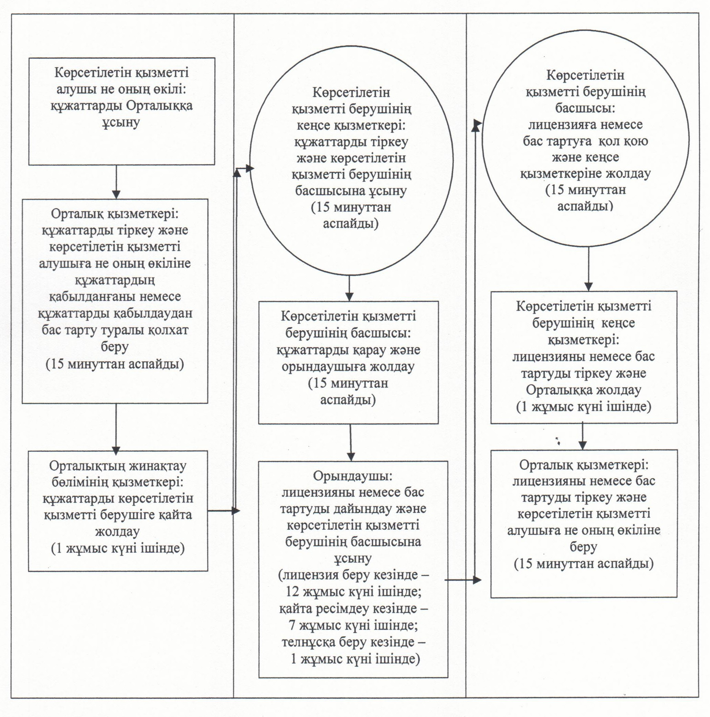

|  |  |
| --- | --- |
|  | "Жолаушыларды облысаралық қалааралық, ауданаралық (облысішілік қалааралық) және халықаралық қатынастарда автобустармен, шағын автобустармен тұрақты емес тасымалдау, сондай-ақ жолаушыларды халықаралық қатынаста автобустармен, шағын автобустармен тұрақты тасымалдау жөніндегі қызметпен айналысу үшін лицензия беру, қайта ресімдеу, лицензияның телнұсқаларын беру" мемлекеттік көрсетілетін қызмет регламентіне 3-қосымша |

**Мемлекеттік қызмет көрсетуге тартылған графикалық нысандағы ақпараттық жүйелердің функционалдық өзара іс-қимыл**

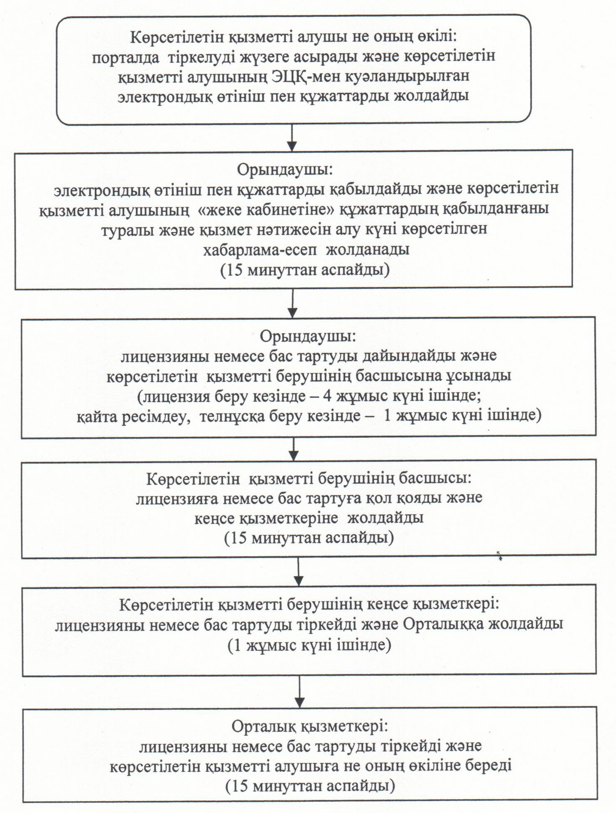

© 2012. Қазақстан Республикасы Әділет министрлігінің «Қазақстан Республикасының Заңнама және құқықтық ақпарат институты» ШЖҚ РМК